BÀI TẬP LỚN: Môn Trí Tuệ Nhân Tạo

Đề 1: Thuật toán di truyền

Genetic Algorithms (GAs) - Giải thuật di truyền là một kỹ thuật khoa học máy tính nhằm giải quyết các bài toán tối ưu tổ hợp. GAs dựa trên quá trình thích nghi tiến hóa của các quần thể sinh học dựa trên học thuyết của Darwin. Nó vận dụng các nguyên lý: di truyền, đột biến, chọn lọc tự nhiên và trao đổi chéo. GAs dùng một số thuật ngữ của ngành di truyền học như: nhiễm sắc thể, quần thể (Population), Gene... Nhiễm sắc thể được tạo thành từ các Gene (được biểu diễn của một chuỗi tuyến tính). Mỗi Gene mang một số đặc trưng và có vị trí nhất định trong nhiễm sắc thể. Mỗi nhiễm sắc thể sẽ biểu diễn một lời giải của bài toán.  Trong bài viết này tôi sẽ giải thích các khái niệm song song với việc lập trình ở một bài toán cụ thể.

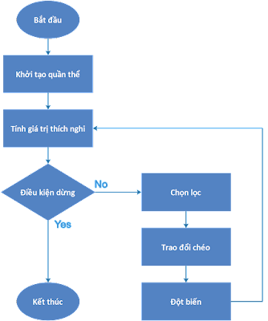

Giải thuật sẽ được thực hiện qua các bước sau:

* **Khởi tạo quần thể:** Sinh ra ngẫu nhiên một quần thể gồm *n*cá thể (trong đó *n* là lời giải cho bài toán).
* **Tính giá trị thích nghi:** Ước lượng độ thích nghi của mỗi cá thể.
* **Điều kiện dừng:** Kiểm tra điều kiện để kết thúc giải thuật.
* **Chọn lọc:** Chọn hai cá thể bố mẹ từ quần thể cũ theo độ thích nghi của chúng (cá thể có độ thích nghi càng cao thì càng có nhiều khả năng được chọn).
* **Trao đổi chéo**: Với một xác suất được chọn, trao đổi chéo hai cá thể bố mẹ để tạo ra một cá thể mới.
* **Đột biến:** Với một xác suất đột biến được chọn, biến đổi cá thể mới.
* **Chọn kết quá:**Nếu thỏa mãn điều kiện dừng thì giải thuật kết thúc và chọn được lời giải tốt nhất trong quần thể hiện tại.